이니스프리 리브랜딩
문제 A~E 진단과 해결 전략
마케팅 전략 설계 수업자료(12~15강·19강) 프레임 적용
3C·PESTEL·5Forces·SWOT → STP → 포지셔닝·가치제안 → 퍼널·AARRR·그로스 → KPI 측정계획
2026-08-19
공개된 감사보고서·공정거래위원회 정보공개서·네이버 데이터랩·언론보도를 근거로 한 학습용 분석입니다.
이니스프리 및 아모레퍼시픽과 무관한 캡스톤 프로젝트 목적의 가상 기획입니다.

0. 문서 안내 — 어떤 방식으로 문제를 풀었나
이 문서는 첨부된 수업자료 「마케팅 전략 설계」(12~15강·19강, 핏밀(FitMeal) 케이스)의 프레임을 이니스프리 리브랜딩 문제 A~E에 그대로 적용합니다. 임의의 마케팅 이론이 아니라, 수업자료에 등장한 개념·표·공식만 가져다 씁니다.

적용 순서 (수업자료 강의 순서 그대로)
강 | 핵심 프레임 | 이 문서에서 쓰는 개념
12강 | 전략 프레임 & 시장·환경 분석 | 3C(Customer·Competitor·Company)·4C(+Channel)·가치사슬(Value Chain)·PESTEL·5 Forces
13강 | 세분화 & 타겟팅 | STP(휴면고객 재활성화 세그먼트 근거로 부분 활용)
14강 | 포지셔닝 & 가치제안 | 포지셔닝 3원칙(차별성·관련성·신뢰성)·RTB(신뢰의 근거)·포지셔닝 문장 공식·리포지셔닝
15강 | 퍼널 설계 · AARRR · 그로스 | CVR 병목 진단·TOFU/MOFU/BOFU·ICE 우선순위·코호트 분석·그로스 루프·노스스타 지표
19강 | 측정계획 & 전략기획서 통합 | KPI 트리(노스스타→동인→실행지표)

근거 등급 — 무엇을 어떻게 인용했나
모든 데이터에는 아래 4단계 등급을 표시합니다. 이 프로젝트의 근거검증 문서(근거검증_감사.md)에서 그대로 가져온 기준이며, D등급(주장·추정, 검증 불가)에 해당하는 데이터는 이 문서에서 전혀 사용하지 않았습니다.
등급 | 뜻 | 이 문서에서
A | 1차 자료(법정 공시·등록). 원본 보유 | 감사보고서(DART)·공정거래위원회 정보공개서 수치
B | 팀이 직접 수집. 방법론 명시 | 네이버 데이터랩 검색량, 공식 사이트 직접 점검
C | 언론 보도. 1차 자료로 교차검증 안 됨 | 업계 일반 참고지표(AI 인용률 등) — 출처 명시 후 신중히 인용
D | 주장·추정. 검증 불가 | 본 문서에서 사용하지 않음

⚠️ 문제 E(디지털 콘텐츠·제로클릭 대응) 관련 안내 — 수업자료 2쪽은 "자료 폴더에 있던 10~11강(AEO: AI 검색엔진 최적화)은 시장분석→캠페인 설계 흐름과 별개인 기술적 SEO 트랙이라 이번 정리에서 제외했습니다"라고 명시하고 있습니다. 즉 이 수업자료의 정규 5강 프레임 안에는 AEO를 직접 다루는 렉처가 없습니다. 그래서 문제 E는 자료 안에서 가장 가까운 세 개념 — PESTEL의 Technological 축, 5 Forces의 대체재의 위협, 4C의 Channel — 로 우회 적용했습니다. 이 점을 해당 섹션 서두에 다시 밝힙니다.

문제 A — 헤리티지 서사가 끊겼는데, 소비자 인식은 안 끊겼다

문제 현상 (원문 그대로)
- 국내 브랜드 검색지수: 6.920 → 5.266 (2022→2023, -23.9%), 이듬해 -38.6%(5년 중 최대 낙폭)
- 브랜드 검색 대비 '이니스프리 제주' 계열 검색 비중은 2021년 0.79%에서 2025년 1.87%로 계속 상승
- 회사가 집행한 메타 광고 220건 전수조사 결과, '제주'나 헤리티지 서사를 언급하는 광고는 0건
- 소비자 반응(디자인나침반 2023-02-22): "제주 비자림의 짙은 녹음이 사라졌다", "헤리티지가 안 보인다", "IT회사 로고 같다"
- 매드타임스(2023-06-27): "너무 못생겨서 충격", "모더나 스티커 같음"

적용 프레임 — 14강 포지셔닝 & 가치제안
수업자료는 포지셔닝을 '제품을 바꾸는 게 아니라 고객의 마음속 위치를 정하는 것'으로 정의하고, 통과해야 할 3원칙(차별성·관련성·신뢰성)과 '약속에는 믿을 근거(RTB)가 따라야 한다'는 원칙을 제시합니다. THE NEW ISLE을 이 틀로 진단하면:
원칙 | 질문 | THE NEW ISLE 진단
차별성 | 경쟁자와 뚜렷이 다른가? | 다름 — 가상 세계관 자체는 경쟁사와 구분됨
관련성 | 고객이 실제로 원하는 것인가? | 어긋남 — 소비자의 제주 연상은 오히려 계속 상승(0.79%→1.87%)
신뢰성(RTB) | 우리가 증명할 근거가 있는가? | 부재 — 새 약속을 뒷받침하는 콘텐츠가 광고 220건 중 0건
수업자료의 리포지셔닝 개념도 정확히 들어맞습니다: "한번 자리잡은 인식은 바꾸기 매우 어렵다." 제주는 20년간 소비자 머릿속에 박힌 인식이었고, 이를 광고에서 완전히 제거하는 방식(0건)으로는 그 인식이 지워지지 않았습니다 — 오히려 소비자 쪽 연상 비중만 계속 올라갔습니다.
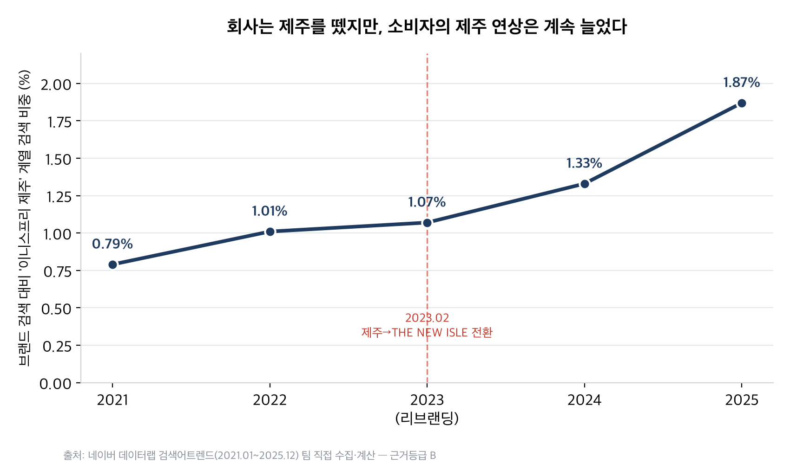
회사는 제주를 뗐지만, 소비자의 제주 연상은 계속 늘었다 — 근거등급 B (네이버 데이터랩)

해결 전략
1. 포지셔닝 문장 재작성 — 헤리티지를 'RTB(신뢰의 근거)'로 재편입
수업자료의 포지셔닝 문장 공식 — '[타겟]에게, [카테고리]인 우리 브랜드는 [핵심 혜택]을 줍니다. 왜냐하면 [근거]이기 때문이고, [경쟁자]와 달리 [차별점]이 있습니다' — 을 그대로 적용한 예시 문장입니다. 실제 확정 전 별도 소비자 리서치로 재검증이 필요합니다.
"제주 헤리티지를 여전히 기억하는 자연주의 소비자에게, 제주 원료 기반 스킨케어인 이니스프리는 '20년간 검증된 자연 원료의 신뢰'를 줍니다. 왜냐하면 제주 화산송이·비자림 원료 사용 이력이 있고 소비자의 제주 연상이 여전히 살아있기 때문이고(연관 검색 비중 1.87%, 브랜드 전체 감소폭보다 완만), 성분 트렌드만 좇는 경쟁 브랜드와 달리 실제 산지 스토리와 데이터를 갖고 있습니다.
2. RTB 표를 만들어 광고 소재에 강제 반영
수업자료 표 형식(약속-근거)을 그대로 이니스프리에 적용:
약속 | 근거(RTB)
"제주 원료를 씁니다" | 제주 화산송이·비자림 원료 사용 20년 이력
"소비자도 여전히 기억합니다" | 제주 연관 검색 비중 1.87%(2025) — 브랜드 전체(-53.3%)보다 완만한 감소(-38.2%)로 가장 오래 버틴 연상
"헤리티지를 계승합니다" | '제주 이니스프리하우스'(오설록 티뮤지엄 연계) 방문기가 리브랜딩과 무관하게 계속 유기적으로 발행 중
3. 휴면고객 재활성화 캠페인 — 제주 연상을 유지 중인 이탈 고객부터
기존 팀 무드보드 시안 '이니스프리_캠페인_무드보드'(Reactivation Campaign, "오랜만이에요" 톤)가 이미 존재합니다. 할인 언어 대신 재회를 연상시키는 카피, 과거 구매 이력을 언급하는 개인화 카피가 정리돼 있어 신규 제작 없이 바로 활용 가능합니다.
4. 크리에이티브 감사 KPI화
향후 집행 광고 소재 중 헤리티지·산지 언급 비율을 KPI로 관리합니다(현재 0/220건). 0건이라는 사실 자체가 문제 진단의 핵심 근거였던 만큼, 이 숫자를 앞으로 추적 가능한 지표로 전환합니다.
출처: 최종결론.md 층1·층2, 근거검증_감사.md, 크리에이티브제안_근거매핑.md (근거등급 B — 팀 직접수집, 네이버 데이터랩·Meta 광고 라이브러리)

문제 B — 광고 투입이 인지도로 전환되지 않았고, 1년 만에 끊겼다

문제 현상 (원문 그대로)
- 2023년 광고선전비를 244억 → 345억(+41.6%)으로 늘렸다가, 2024년 다시 274억(-20.6%)으로 줄임
- 광고선전비와 브랜드 검색지수의 상관계수는 r=-0.03 — 사실상 무상관
- 같은 돈이 제품 검색과는 r=+0.69로 뚜렷하게 연결됨 — 개별 제품 판매 쪽으로만 흡수
- 광고비를 줄인 2024년, 브랜드 검색은 -38.6%로 5년 중 가장 크게 하락

적용 프레임 — 15강 퍼널 설계 & 그로스해킹
수업자료는 퍼널을 '어느 관문에서 가장 많이 새는지 찾는 것'이라고 정의하고, '전부 조금씩 개선하지 말고 가장 많이 새는 한 곳부터 고친다'는 원칙, 그리고 그 우선순위를 매기는 ICE(Impact·Confidence·Ease) 프레임을 제시합니다. 이니스프리의 두 상관계수(r=-0.03 vs r=+0.69)는 그 자체로 병목 진단 결과입니다 — 광고비가 TOFU(브랜드 인지)를 전혀 움직이지 못하고 BOFU(개별 제품 전환)에서만 흡수되는 지점이 병목입니다.
또한 수업자료는 '그로스 루프는 광고비를 계속 부어야 굴러가는 선형 퍼널과 달리 스스로 굴러가는 바퀴'라고 설명하며, '루프가 돌기 전에 멈추면 성장도 멈춘다'고 경고합니다. 광고비를 1년 늘렸다가 곧바로 줄인 것은 이 루프가 자가 증식하기 전에 끊은 것에 해당합니다.
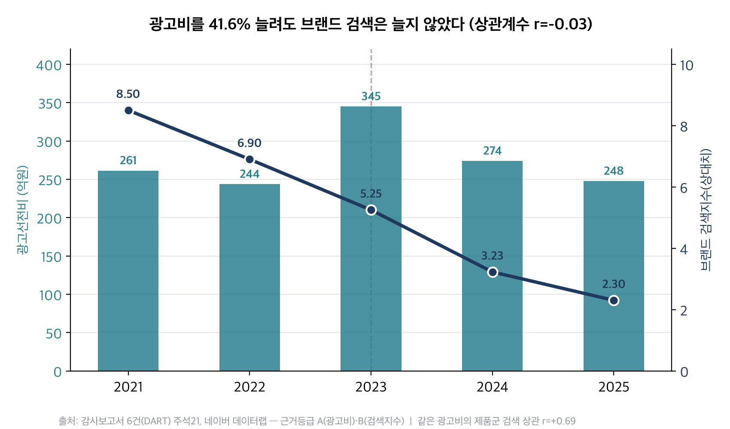
광고비를 41.6% 늘려도 브랜드 검색은 늘지 않았다 — 근거등급 A(광고비)·B(검색지수)

해결 전략
1. 광고 예산의 퍼널 단계 배분을 명시화
현재 Meta 광고 220건은 100% 성과형(할인·순위·리뷰수 카피)으로, 전부 BOFU(구매 직전 전환)를 겨눕니다. TOFU(브랜드 스토리텔링) 전용 예산을 별도로 배정해, 지금처럼 '전환용 콘텐츠에 돈을 쓰고 브랜드 인지가 늘길 기대하는' 구조를 끊습니다.
2. ICE 스코어링으로 브랜드 인지 실험 우선순위화
요소 | 질문 | 적용
Impact | 성공하면 지표가 얼마나 오를까? | 브랜드 검색지수(현재 무상관 상태를 깨는 것이 목표)
Confidence | 성공할 근거가 있나? | 제주 연상 비중이 여전히 1.87%로 유지 — 헤리티지 콘텐츠가 반응할 토양은 있음
Ease | 얼마나 빨리 할 수 있나? | 기존 무드보드 시안 활용 시 신규 제작 없이 즉시 착수 가능
3. 코호트 분석 도입 — 채널별로 갈라 본다
수업자료는 '전체 평균은 진실을 가린다'고 경고하며 유입 채널별로 묶어 유지율을 비교하라고 제안합니다. 이니스프리도 SNS 광고·검색광고·오프라인 유입 고객을 코호트로 나눠, 어느 채널의 신규 유입이 이후 브랜드를 재검색·재구매하는지 분리 측정해야 '무상관(r=-0.03)'이 특정 채널의 문제인지 전체 구조의 문제인지 가릴 수 있습니다.
4. 최소 3년 예산 사전 확약
판관비 총액은 리브랜딩 해에도 사실상 동결(+0.1%)이었고, 광고비 증액분(101억)도 지급수수료·운반비를 깎아 만든 재배치였습니다. 그리고 1년 만에 -20.6% 철회했습니다. 그로스 루프가 자가 증식하려면 최소 여러 사이클이 필요하다는 수업자료의 원칙에 따라, 예산은 재배치가 아닌 순증액으로 최소 3개년 사전 확정이 필요합니다.
출처: 최종결론.md 층3, 원인분석.md, 감사보고서 6건(DART) 주석21 — 근거등급 A(재무)·B(검색량)

문제 C — 오프라인 접점(매장) 소멸이 인지도와 가장 강하게 연결됐다

문제 현상 (원문 그대로)
- 로드샵 매장 수는 2021년 400개 → 2024년 190개로, 3년 만에 절반 이하로 감소
- 매장 수와 브랜드 검색지수의 상관계수는 r=0.98(R²=0.97) — 프로젝트 전체에서 가장 강한 연결
- 매장 100개가 줄 때마다 검색지수가 약 2.37 하락
- 매장은 판매 채널이기 전에, 지나가는 사람들에게 매일 브랜드를 노출시키던 무료 매체였음

적용 프레임 — 12강 3C/4C 분석 & 가치사슬
수업자료는 3C(Customer·Competitor·Company)의 확장판인 4C를 소개하며, 'Channel(유통·접점)을 더한 확장판, 어디서 어떻게 만나는가가 승부인 사업에 특히 유용하다'고 설명합니다. 로드샵 화장품 사업은 정확히 이 유형입니다. 매장은 3C의 Company(자사) 강점 자원이었을 뿐 아니라, 4C의 Channel(무료 노출 매체) 역할까지 이중으로 수행하고 있었습니다.
가치사슬(Value Chain) 개념 — '경쟁우위가 어느 단계에서 나오는지 찾는 도구' — 을 적용하면, 이니스프리의 실제 가치사슬에는 '레시피·조리' 같은 제품 단계 외에 '매장 노출'이라는, 지금까지 명시적으로 관리되지 않던 단계가 숨어 있었다는 것이 이번 상관관계 데이터가 보여주는 지점입니다.
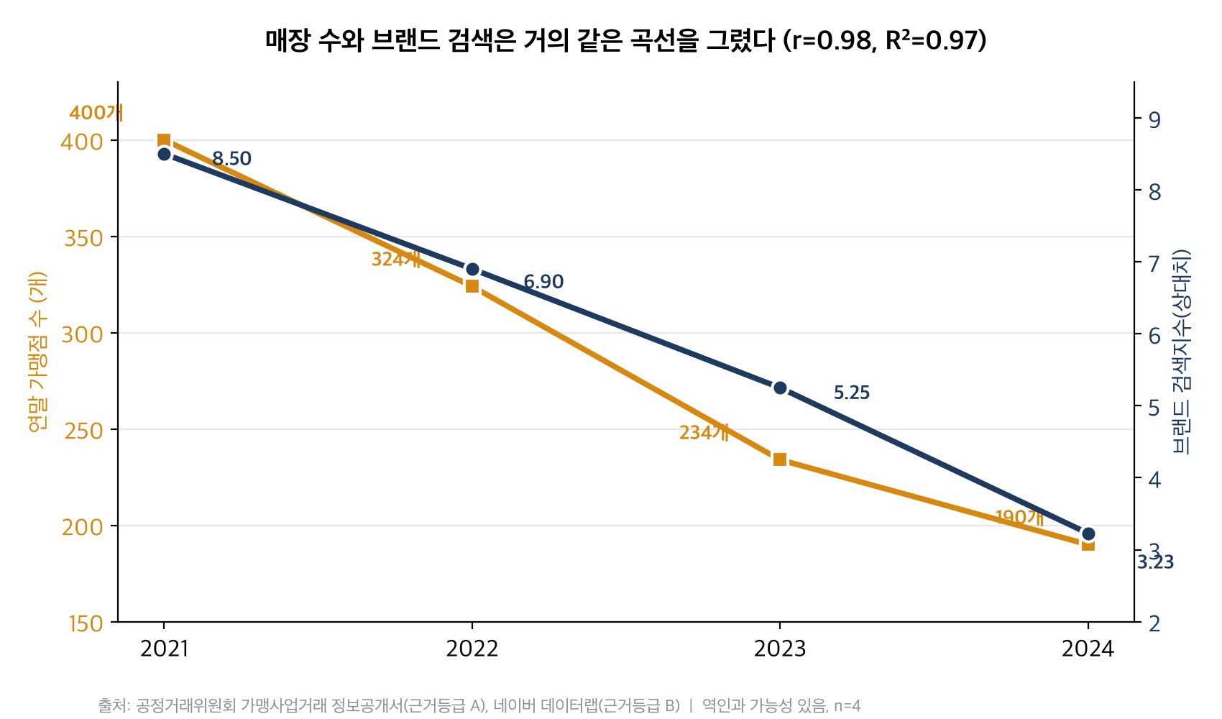
매장 수와 브랜드 검색은 거의 같은 곡선을 그렸다(r=0.98) — 근거등급 A(매장수)·B(검색지수)
⚠️ 역인과 가능성 — 매장이 줄어서 검색이 준 것인지, 브랜드 수요가 먼저 줄어 채산성이 안 맞는 매장부터 문을 닫은 것인지 이 상관계수만으로는 방향을 알 수 없습니다. 표본도 연간 4개 포인트로 작습니다. "매장을 늘리면 검색이 는다"고 단정할 수 없고, "매장이 하던 노출 기능을 무엇으로 대체할 것인가"라는 질문으로만 사용해야 합니다.

해결 전략
1. 4C의 Channel을 다시 정의 — 사라진 노출 기능의 대체재를 명시
매장이 하던 '무료 노출 매체' 기능을 대체할 새로운 Channel을 공식적으로 정의합니다. 온라인 콘텐츠(문제 E 해결책과 연결)와, 아래의 체험형 오프라인 거점 확장이 두 축입니다.
2. '공병공간' 실증 사례 확장 — 신규 제작이 아니라 이미 있는 자산의 재조명
이니스프리는 이미 '공병공간'이라는 체험형 매장을 운영 중입니다: 80년 된 한옥을 개조했고, 내부 공간의 70%를 공병 23만 개를 분쇄한 마감재로 장식했습니다. 이는 2003년부터 22년째 이어온 아모레퍼시픽그룹 '그린사이클' 캠페인의 일부로, 공병 1개당 뷰티포인트 최대 500점이 적립됩니다. 이 공간은 '헤리티지+지속가능성+체험'을 이미 증명하고 있는데, 일반 소비자가 거의 모른다는 것 자체가 기회입니다 — 신규 콘셉트를 새로 만드는 대신 이 실증 사례를 재조명·확장하는 안입니다.
3. 플랫폼 제휴 기획전 확대
무신사 등 이미 존재하는 온라인 유통 플랫폼의 뷰티 기획전 참여를 확대합니다. 경쟁사 미샤는 메타 광고 집행이 거의 없는데도 이런 플랫폼 제휴로 순위에서 앞서는 사례가 확인됩니다 — 매장 재건 없이도 접근 가능한 저비용·저리스크 채널입니다.
출처: 원인분석.md, 최종결론.md, 마케팅제안_전체스캔.md 1·6·8번 — 근거등급 A(매장수, 공정위 정보공개서)·B(검색지수, '공병공간' 사례는 언론 3건 교차확인)

문제 D — 제품은 팔리는데, 그게 브랜드로 안 쌓인다

문제 현상 (원문 그대로)
- '레티놀 앰플' 등 제품군 검색은 2022→2023년 +118.5% 증가. 같은 기간 브랜드 검색은 -23.9%
- 그린티 키워드는 리브랜딩 발표 직후(2023년 4월) 2.73배 상승 후, 2024년 -48.1%로 하락

적용 프레임 — 15강 AARRR/노스스타 & 19강 KPI 트리
수업자료는 노스스타 지표를 정할 때 '결제 수가 아니라 진짜 가치를 받는 순간을 대변해야 한다'고 강조하며, "'결제 수'는 관성으로도 유지된다 — 가치가 아니다"라고 명확히 경고합니다. 이니스프리의 광고 220건이 전부 성과형(할인·순위·리뷰수)이라는 사실은, 사실상의 노스스타가 '제품 판매'에 고정돼 있다는 뜻입니다. 그 결과 제품은 팔리는데(+118.5%) 그 관심이 브랜드 자산(-23.9%)으로 전혀 적립되지 않는 구조가 반복됩니다.
코호트 분석 개념 — '전체 평균은 진실을 가린다, 같은 시기 들어온 그룹끼리 묶어야 어떤 유입이 오래 남는지 보인다' — 도 그대로 적용됩니다. 그린티 키워드의 '2.73배 스파이크 → -48.1% 소멸' 패턴은, 제품 화제로 유입된 관심이 지속되는 자산으로 전환되지 않고 휘발된다는 증거입니다.
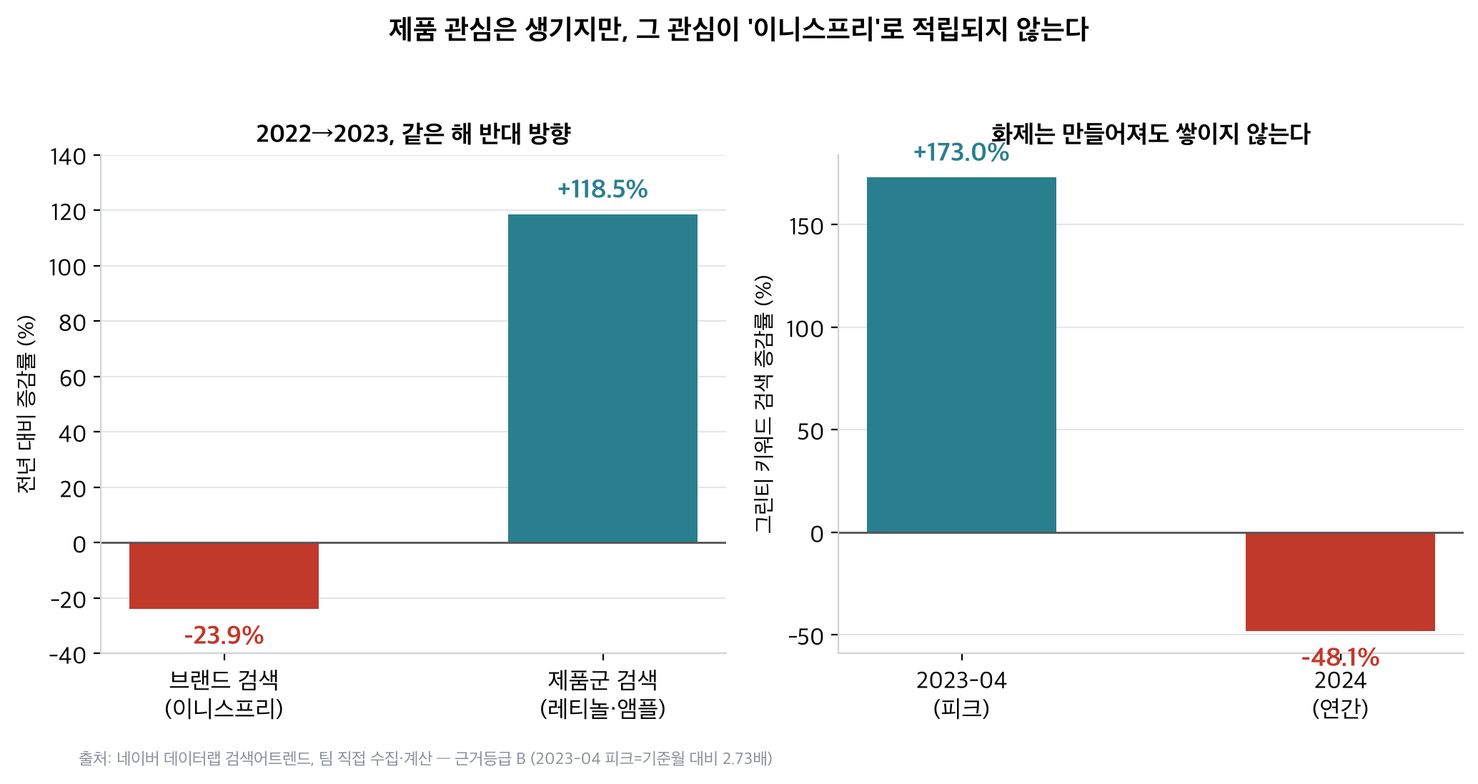
제품 관심은 생기지만, 그 관심이 '이니스프리'로 적립되지 않는다 — 근거등급 B

해결 전략
1. 노스스타 재정의 — '제품 판매'가 아니라 '브랜드 관여'로
수업자료의 KPI 트리 원칙을 적용해, 최상단 노스스타를 '제품 판매량'에서 '브랜드 재검색·재방문' 같은 능동적 관여 지표로 교체합니다. 동인 지표는 '헤리티지 콘텐츠 접촉률'과 '제품 구매 후 브랜드 사이트 재방문율' 두 갈래로 나눌 수 있습니다.
2. Product-to-Brand 브릿지 — 상세페이지 개편
제품 검색(+118.5%)과 브랜드 검색(-23.9%)의 괴리를 좁히는 것이 핵심입니다. 상세페이지에 원료·데이터·헤리티지 근거·루틴 제안을 두괄식으로 배치해, 제품을 산 사람이 자연스럽게 브랜드 서사와 연결되도록 설계합니다(기존 제안서 4-4 상세페이지 항목과 일치).
3. 올리브영 랭킹 진입 제품 수를 실행지표로 KPI화
PDRN 앰플은 출시 당일(2024-07-17) 올리브영 판매 1위를 기록했지만(회사 발표 기준), 이런 개별 제품의 화제가 브랜드 전체로 이어지는 연결고리가 지금은 측정되지 않습니다. 랭킹 진입 제품 수 자체를 실행지표로 관리하면, 제품 화제가 브랜드 자산으로 전환되는지를 추적할 수 있습니다.
4. 코호트 분석으로 스파이크-소멸 패턴 재발 여부 추적
'제품 검색으로 유입된 고객'과 '브랜드 검색으로 유입된 고객'을 코호트로 나눠 재구매·재검색률을 비교합니다. 그린티 키워드처럼 화제만 만들고 꺼지는 패턴이 다른 성분·제품에서도 반복되는지 사전에 확인할 수 있습니다.
출처: 최종결론.md, 원인분석.md, 마케팅제안_전체스캔.md 5번, 크리에이티브제안_근거매핑.md — 근거등급 B(검색량)·C(PDRN 출시 당일 1위, 회사 발표 기준)

문제 E — 디지털 콘텐츠가 '제로클릭 시대'에 준비돼 있지 않다

문제 현상 (원문 그대로)
- 공식 사이트 직접 점검: robots.txt에 AI 크롤러(GPTBot·ClaudeBot 등) 전용 규칙 없음, 메인 페이지에 FAQPage 스키마(JSON-LD) 없음, llms.txt 없음(404)
- 수집한 블로그 게시물 60건 중 다수가 동일한 서술 템플릿의 협찬형 후기
- 업계 참고 지표: 검색의 69%가 클릭 없이 종료(zero-click), FAQ 형태 콘텐츠의 AI 인용률이 홈페이지형보다 훨씬 높음(95% vs 35%)
⚠️ 프레임 적용 범위 안내 — 수업자료 2쪽은 "자료 폴더에 있던 10~11강(AEO: AI 검색엔진 최적화)은 시장분석→캠페인 설계 흐름과 별개인 기술적 SEO 트랙이라 이번 정리에서 제외했습니다"라고 명시합니다. 즉 이 수업자료의 정규 5강 프레임 안에는 AEO를 직접 다루는 렉처가 없습니다. 아래는 자료 안에서 가장 가까운 세 개념 — PESTEL의 Technological 축, 5 Forces의 대체재의 위협, 4C의 Channel — 로 우회 적용한 것입니다.

적용 프레임 — 12강 PESTEL(T) · 5 Forces · 4C(우회 적용)
개념 | 수업자료 정의 | 문제 E에 적용
PESTEL — Technological | 내가 통제할 수 없는 거시환경(macro)을 점검하는 축 | AI 검색 확산은 이니스프리만의 문제가 아니라 업종 전체가 맞이한 통제 불가능한 기술 환경 변화
5 Forces — 대체재의 위협 | 산업의 매력도를 낮추는 5개 경쟁 압력 중 하나 | 소비자가 '브랜드 사이트 방문' 대신 'AI에게 직접 질문'하는 행동이 확산되면, AI 답변 자체가 브랜드 사이트의 대체재가 됨
4C — Channel | 3C에 Channel(유통·접점)을 더한 확장판, '어디서 어떻게 만나는가'가 승부인 사업에 유용 | 매장이 하던 노출 기능을 온라인이 대체해야 하는데(문제 C), 그 온라인 채널 자체가 기본 요건을 못 갖춤
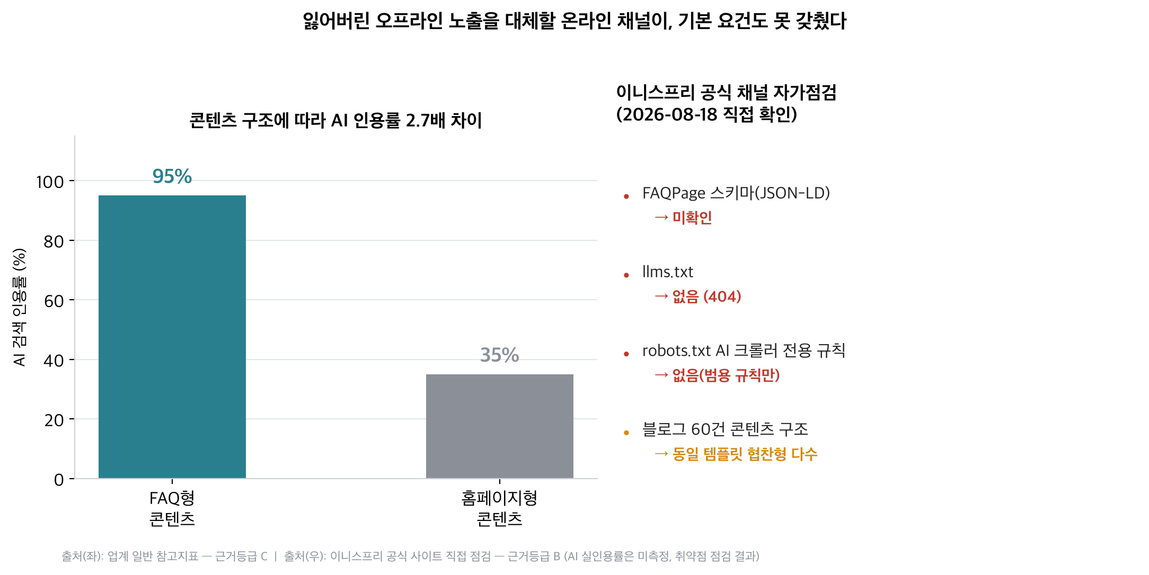
잃어버린 오프라인 노출을 대체할 온라인 채널이, 기본 요건도 못 갖췄다 — 근거등급 C(좌)·B(우)
⚠️ 한계 — 이건 "영향을 관찰"한 게 아니라 "취약점을 점검"한 것입니다. 이니스프리가 실제로 AI 검색(ChatGPT·Perplexity·구글 AI Overviews 등)에서 얼마나 인용되는지는 아직 직접 측정하지 않았습니다. 체크리스트 미충족이 실제 인지도·매출에 영향을 주는지는 가설 단계입니다.

해결 전략
1. 자사 채널 전체 감사 — 즉시 착수 가능, 낮은 난이도
공식 사이트와 SNS 전체를 대상으로 구조적 결함(FAQ 스키마·llms.txt·robots.txt)을 먼저 점검합니다. 예산 승인 없이 30일 안에 시작 가능한 항목입니다.
2. FAQPage 스키마(JSON-LD)·llms.txt 신설, robots.txt AI 크롤러 규칙 추가
FAQ형 콘텐츠의 AI 인용률(95%)이 홈페이지형(35%)보다 2.7배 높다는 업계 참고지표에 근거해, 현재 제품나열형 구조를 FAQ 구조로 일부 전환합니다.
3. 콘텐츠 일부를 전문가 검증형으로 전환
블로그 60건 다수를 차지하는 협찬형 템플릿 대신, 피부과 전문의·성분 연구원 인터뷰 등 '전문가 이름·자격+데이터+두괄식' 구조의 콘텐츠 비중을 늘립니다. 체험단 물량을 줄이자는 것이 아니라, AI가 인용할 수 있는 유형의 콘텐츠 비중을 만드는 것입니다.
4. 실측 계획 수립
현재는 취약점 점검 단계이므로, 다음 단계로 AI 검색에서 이니스프리가 실제로 얼마나 인용/누락되는지 정기 측정하는 절차를 KPI 트리의 실행지표로 편입합니다.
출처: 전략실행_지표반응_중립분석.md 5번, 크리에이티브제안_근거매핑.md 축B, 마케팅제안_전체스캔.md 3·4번 — 근거등급 B(자사 채널 직접 점검)·C(업계 일반 참고지표)

종합 — 문제 · 적용 프레임 · 해결 매트릭스
문제 | 핵심 근거 | 적용 프레임(강의) | 해결 방향(요약)
A. 헤리티지 단절 | 제주 연상 0.79%→1.87%  헤리티지 언급 0/220건 | 14강 포지셔닝·RTB | 포지셔닝 문장 재작성, RTB 표 구성, 휴면고객 재활성화
B. 광고→인지 미전환 | r=-0.03(브랜드)  r=+0.69(제품) | 15강 퍼널 병목·ICE | 예산의 퍼널 단계 재배분, ICE 우선순위화, 코호트 분석
C. 매장 소멸 | r=0.98(R²=0.97)  매장 400→190개 | 12강 4C·가치사슬 | Channel 재정의, '공병공간' 확장, 플랫폼 제휴
D. 제품↔브랜드 괴리 | 제품 +118.5%  브랜드 -23.9% | 15강 AARRR·노스스타  19강 KPI트리 | 노스스타 재정의, 상세페이지 브릿지, 랭킹 KPI화
E. 제로클릭 미대응 | FAQ 95% vs 홈 35%  체크리스트 3개 미충족 | PESTEL-T·5Forces·4C  (우회 적용) | 채널 감사, FAQ 스키마 신설, 전문가 검증형 전환

공통으로 관통하는 하나의 패턴
다섯 문제 모두 서로 다른 증상처럼 보이지만, 근본은 하나로 수렴합니다 — 20년간 쌓은 자산(제주 헤리티지·매장 노출)을 대체할 새로운 접점을 마련하지 않은 채 기존 접점만 줄였다는 것입니다. 수업자료의 언어로 옮기면: 4C의 Channel을 재설계하지 않은 채 기존 Channel(매장)을 축소했고, 그 축소를 새로운 포지셔닝(RTB 없는 THE NEW ISLE)과 퍼널 하단 광고(TOFU 없는 BOFU 집중)로 메우려 했습니다.

부록 — 전체 출처 목록
- (주)이니스프리 감사보고서 6건 (DART, 2021~2026 제출) — 주석 21 「판매비와관리비」, 리스 주석, 주석 28 「특수관계자 거래」
- 공정거래위원회 가맹사업거래 「이니스프리」 정보공개서 (2024년 사업연도)
- 네이버 데이터랩 검색어트렌드 (2021.01.01~2025.12.31, 일간·월간) — 팀 직접 조회
- Meta 광고 라이브러리 전수조사 220건 — 팀 직접 수집
- 이니스프리 공식 사이트 직접 점검 (robots.txt, 메인페이지 구조) — 2026-08-18
- 네이버 블로그 이니스프리 게시물 수집분 60건
- 디자인나침반(2023-02-22), 매드타임스(2023-06-27), 비즈워치(2024-04-01), 서울경제TV(2025-04-03)
- 더나은미래(2026) "22년째 이어온 이니스프리 공병수거", 아모레스토리 "BOTTLE RE:PLAY", 뷰티누리 "공병공간 오픈"
- 첨부 수업자료: 「마케팅 전략 설계」 12~15강·19강 원문 기반 정리 — 핏밀(FitMeal) 케이스 스터디

공개된 감사보고서·공정거래위원회 정보공개서·네이버 데이터랩·언론보도를 근거로 한 학습용 분석이며, 이니스프리 및 아모레퍼시픽과 무관한 캡스톤 프로젝트 목적의 가상 기획입니다.

